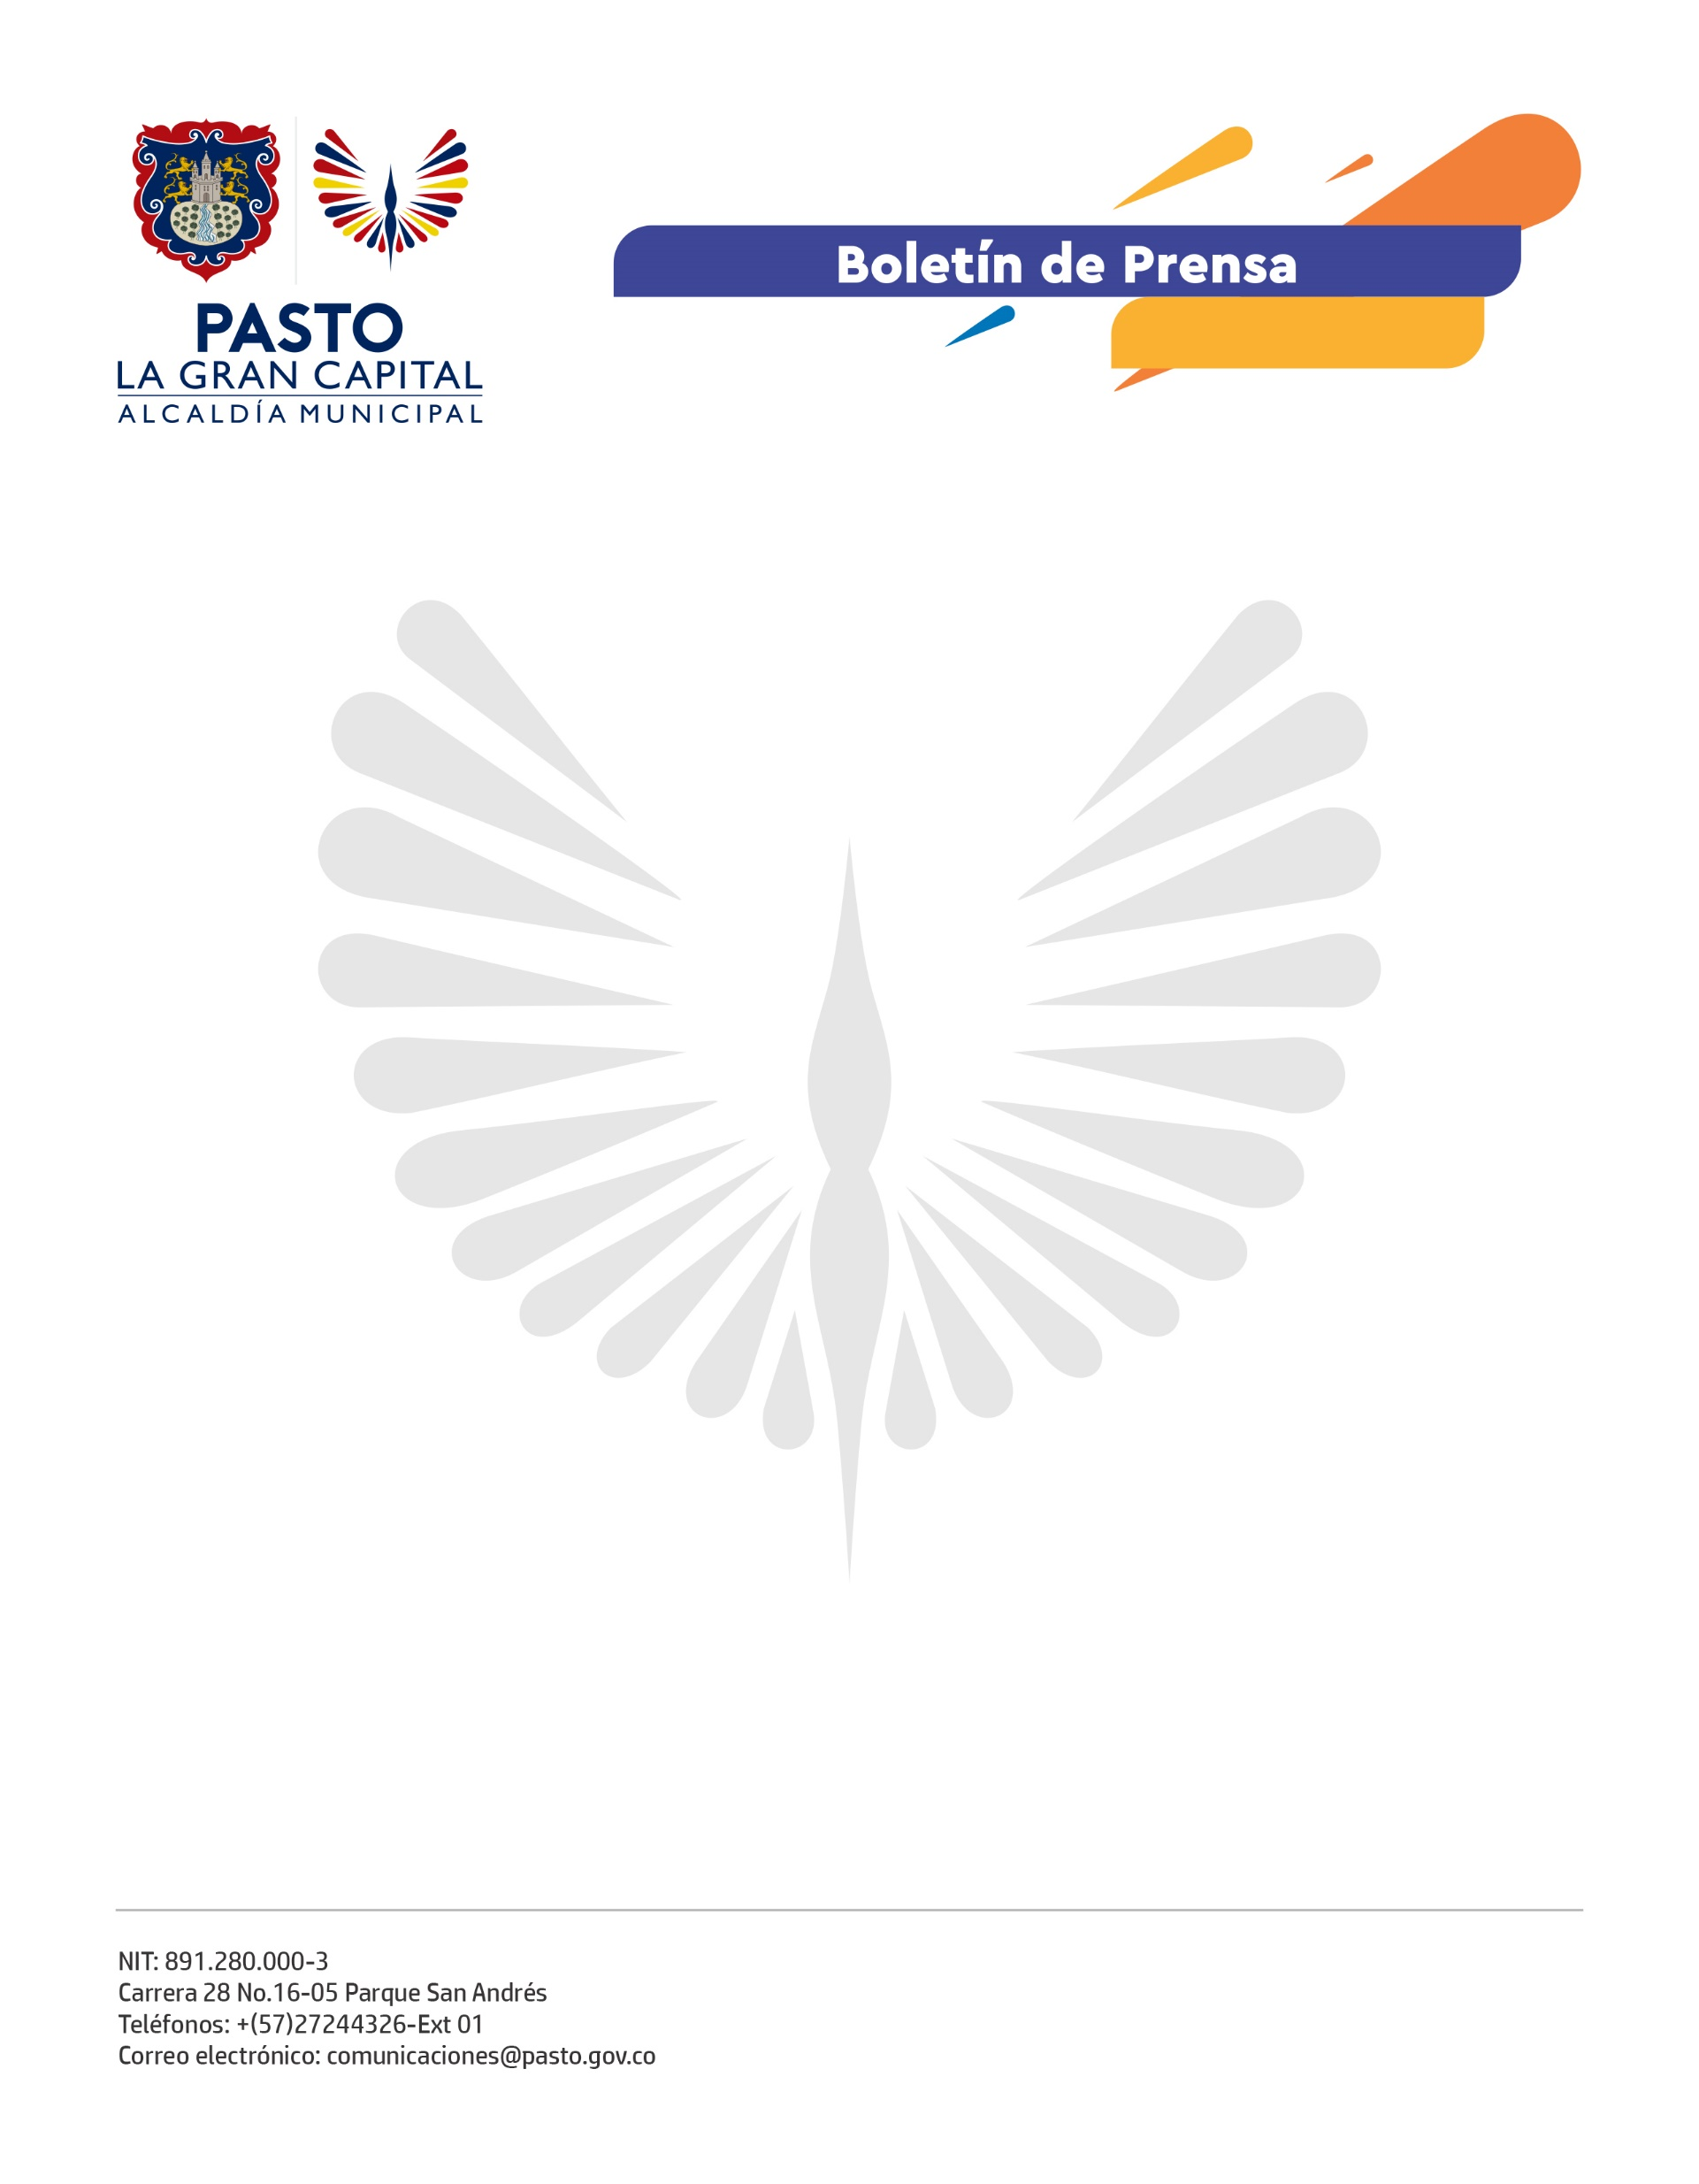
No. 279
1 de julio de 2021

ALCALDÍA DE PASTO LE CUMPLE AL ENCANO Y RESPALDA SU REACTIVACIÓN ECONÓMICA CON ACCIONES COLABORATIVAS

De acuerdo con los compromisos adquiridos en las mesas de concertación y diálogo con la comunidad, se cumplió una reunión con los ediles, representantes de la Junta de Acción Comunal y líderes del corregimiento de El Encano; para evaluar los avances y la organización de la feria agropecuaria, cultural, artesanal y gastronómica, que se realizará en el mes de septiembre.

“Realmente, para El Encano no se había realizado un evento de esta magnitud y con la institucionalización de esta feria, nos vamos a beneficiar las 18 veredas de todo el corregimiento”, expresó la representante de las asociaciones del sector, Janeth Bonilla.

La Alcaldía de Pasto, a través de la Secretaría de Agricultura, realizará el aporte de 10 millones de pesos para esta iniciativa que fue concertada con la comunidad en respuesta a las limitaciones que se presentaron tras el Paro Nacional. De igual manera, se conformará un fondo para afianzar los proyectos productivos del corregimiento mediante un capital semilla de 5 millones de pesos.

“Hoy ratificamos el compromiso asumido por la Secretaria de Agricultura de Pasto, apoyamos la conformación del comité que se encargará del proceso de la feria por parte de la comunidad, que será importante para la reactivación económica de los pequeños productores del corregimiento de El Encano, así, damos cumplimiento a las directrices del Alcalde para reactivar, de una u otra forma, el sector agropecuario en el Municipio de Pasto”, explicó el subsecretario de Desarrollo Agropecuario, Miltón Rosero.

El objetivo es impulsar también el turismo y la producción artesanal, por lo que se llevarán a cabo otras reuniones con las secretarías respectivas. De esta manera, la Alcaldía de Pasto le cumple al sector rural y sus habitantes, a quienes en varias oportunidades les ha agradecido su labor.

